 | GOVERNO DE SANTA CATARINA  Secretaria de Estado da Saúde  Comissão Intergestores Bipartite

DELIBERAÇÃO 378/CIB/12

A Comissão Intergestores Bipartite, no uso de suas atribuições, em sua 171ª reunião ordinária do dia 30 de agosto de 2012,

RATIFICA

A Ordem de Serviço, de 18 de junho de 2012, de Presidente Getúlio, para reforma dos Centros de Saúde do Niterói e Serra dos índios, Município de Presidente Getúlio, recurso Portaria Ministério da Saúde 2.206/2011.

Florianópolis, 30 de agosto de 2012.

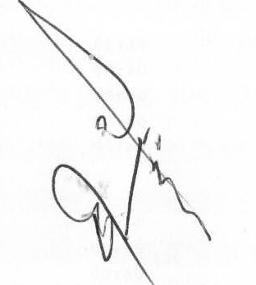
DALMO CLARO DE OLIVEIRA | ELOI TREVISAN
Coordenador CIB/SES | Coordenador CIB/COSEMS

